دولة فلسطين |   امتحان نصف الفصل الاول | المبحث: الدراسات الاجتماعية
وزارة التربية والتعليم العالي |  | الصف: الثامن الأساسي
مديرية التربية والتعليم- جنوب الخليل |  | التاريخ 25 / 10 / 2017م
مدرسة ذكور البرج الثانوية |  | الاسم :
س1- ضع دائرة حول رمز الاجابة الصحيحة . (6علامات)
1- يحد الوطن العربي من جهة الغرب :-
أ- جبال زاغروس ب- البحر المتوسط ج- المحيط الأطلسي د- المحيط الهندي
2- من العوامل الداخلية لتشكل تضاريس (مظاهر السطح)للوطن العربي :-
أ- التعرية الريحية ب- الثورانات البركانية ج- التعرية المائية د- الأعاصير
3- يمتد المناخ الاستوائي في الوطن العربي في أقصى جنوب:-
أ- اليمن ومصر ب- السودان والصومال ج- عُمان د- الجزائر
4- اصغر دولة عربية آسيوية من حيث عدد السكان :-
أ- الكويت ب- لبنان ج- البحرين د- فلسطين
5- أي المناطق الآتية تعد اكثر مناطق العالم كثافة سكانية؟
أ- القاهرة ب- غزة ج- بيروت د- باريس
6- تشتهر كل من تونس وفلسطين بزراعة :-
أ- الزيتون ب- النخيل ج- الحبوب د- القطن

س2- اجب بنعم أو لا على كل مما يلي :- (5علامات)
1- عدد الدول العربية في قارة افريقيا 10 وفي قارة اسيا 12 دولة
2- أعلى قمة جبل في فلسطين قمة جبل الجرمق
3- ترتفع درجة الحرارة صيفا في معظم اجزاء الوطن العربي نتيجة تعامد اشعة الشمس على مدار الجدي
4- تتجاوز نسبة فئة الشباب في البلاد العربية 55% من مجموع السكان
5- أشهر المطارات الحديثة في الوطن العربي مطاري بغداد والجزائر
س3- اذكر اثنان من :- (6علامات)
1- البحار والخلجان التي يشرف عليها الوطن العربي

2- الظواهر الطبيعية التي تتخلل هضاب الوطن العربي

3- أسباب ارتفاع نسبة الوفيات عند الذكور عنها عند الاناث في الوطن العربي

س4- بطريقة الخريطة المفاهيمية اجب عن :- (7علامات)
1- التحديات التي تواجه الزراعة في الوطن العربي (5 فقط)

2- أنواع الصناعة في الوطن العربي مع الامثلة .

س5- أ- فسر قلة السكك الحديدية في الوطن العربي. (3علامات)

س5- ب- ما المقصود بكل من :- (علامتان)
السهول الفيضية

التركيب العمري للسكان

س6- يختلف تو زيع سكان الوطن العربي من منطقة الى أخرى وضح ذلك مدعما اجابتك بالأمثلة . ( 4علامات)

س7 – على الخريطة المرفقة عين ما يأتي :- (7علامات)
السودان اليمن الخليج العربي فلسطين البحر الاحمر جبال اطلس مضيق جبل طارق
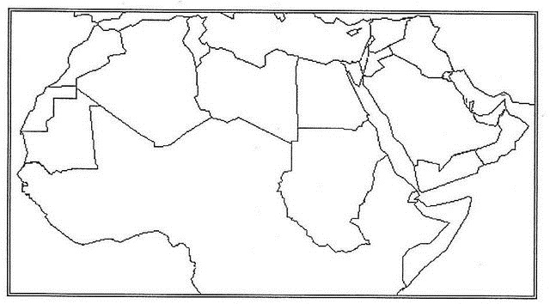
انتهت الاسئلة
مع تمنياتي لكم بالنجاح
معلم المادة :- عبد الهادي عواوده

